实验1 刚体转动惯量的测定
转动惯量是刚体绕轴转动时惯性的量度，只决定于刚体的形状、质量分布和转轴的位置。形状规则的匀质刚体，其转动惯量可直接用公式计算得到。而对于不规则刚体或非均质刚体的转动惯量，一般通过实验的方法来进行测定，因而实验方法就显得十分重要。
刚体的转动惯量有着重要的物理意义，在科学实验、工程技术、航天、电力、机械、仪表等工业领域也是一个重要参量。电磁系仪表的指示系统，因线圈的转动惯量不同，可分别用于测量微小电流（检流计）或电量（冲击电流计）。在发动机叶片、飞轮、陀螺以及人造卫星的外形设计上，精确地测定转动惯量，都是十分必要的。
- 实验目的
1. 加深对刚体转动惯量及其物理意义的理解；
2. 掌握三线摆测转动惯量的原理和方法；
3. 熟练长度、时间测量仪器的使用方法及仪器装置的水平调整技术。

二、实验仪器

三线摆仪、钢卷尺、游标卡尺、秒表、气泡水平仪、待测圆环。

三、实验原理
1．转动惯量的概念
转动惯量是量度刚体绕定轴转动时惯性大小的物理量，用字母或表示。这里的惯性主要是指回转物体保持其匀速率圆周运动或静止的特性。物体对某轴的转动惯量越大，则绕该轴转动时，其惯性就越大，也就是物体的角速度越难改变。转动惯量在转动中的物理意义与质量在匀速直线运动中物理意义相当。质量是质点在直线运动中惯性大小的量度，而转动惯量是刚体在转动中惯性大小的量度。转动惯量主要描述（）、（）、（）和（）这几个物理量之间的关系。
2．公式法测算转动惯量
（1）转动惯量的计算公式
按转动惯量的定义，某一刚体的转动惯量可写为
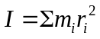 (1.1)
式中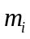 表示刚体的某个质元的质量，表示该质元到转轴的垂直距离，求和号遍及整个刚体。也就是说，刚体对转轴的转动惯量等于各质元（质点）到转轴的距离的二次方与各质元的质量相乘再求和。由此可得，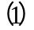刚体的总质量；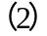质量的分布；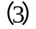转轴的位置，这三个量决定了转动惯量的大小。对于任何一个刚体，必须先确定其转轴，这样才能够确定其转动惯量。所选转轴不同，即使是对于同一物体，转动惯量也是不同的。必须说明，转动惯量与刚体当下是否绕轴转动与否，具体运动情况无关。
当刚体质量连续分布，也就是其密度均匀，式（1.1）中求各个质元质量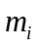就可以用求质量微分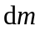替换，得
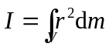 (1.2)
积分遍及全部体积。用表示其密度，用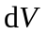表示体积微分，则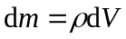，代入（1.2）式，即
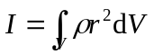 (1.3)
若刚体是均质的，则
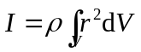 (1.4)
转动惯量的单位从公式可以得出，它由质量和长度的单位决定。在国际单位制中为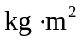。
此外，计算刚体的转动惯量时常会用到平行轴定理，其内容如下：
对于质量为的一个刚体，若其绕质心轴的转动惯量为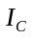，当转轴平行移动距离时，则此物体对新轴的转动惯量变为
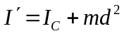 （1.5）
此式称为平行轴定理。
（2）圆环转动惯量的计算
如图所示，质量为、内半径为，外径半为、厚度为密度均匀分布的圆环，现在我们来研究它对于过圆心且与圆环垂直转轴的转动惯量。

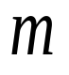
h
R
r

图2.1圆环示意图
把圆环分成许多无限薄圆环，为圆环的密度，为其厚度，则半径为，宽为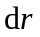的薄圆环的质量为
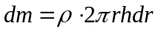
薄圆环对轴的转动惯量为
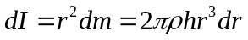
积分得
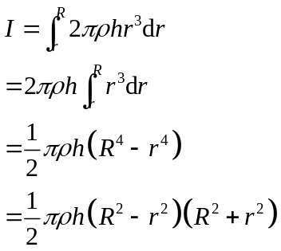
其中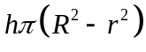是圆环体积，再乘以密度就等于圆环质量，故圆环的转动惯量为
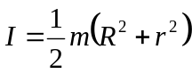 (1.6)
若用直径表示，已知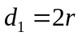；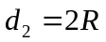，有
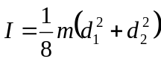 (1.7)

3．三线摆法测量转动惯量
（1）三线摆几何参数的关系
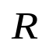
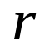
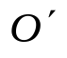
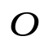
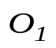
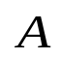
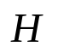
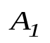
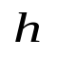
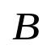
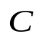
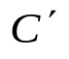
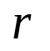
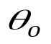
图2.2三线摆
图2.3 三线摆原理图
l
三线摆由上、下两个水平均质圆盘用三条等长线连接而成，每个圆盘的三个悬点分别组成等边三角形，而且两个的圆心在同一垂直线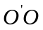上，如图2.2所示。上盘固定，下盘可绕两圆盘的中心轴线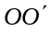作扭转摆动。
设悬线长度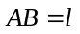，上、下圆盘半径分别为和，上下圆盘间垂直距离为，如图2.3所示。摆动前有
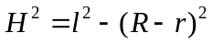 （1.8）
当摆角振幅为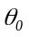时，下圆盘悬点移至位置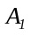，圆盘中心上升高度为
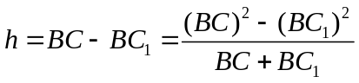 （1.9）
而此时
（1.10）
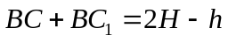 （1.11）
整理得
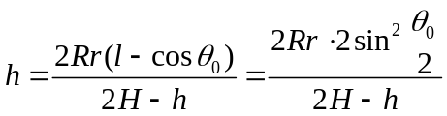
因为l远远大于h，所以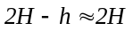；摆角很小时，有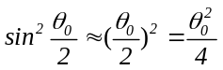，由此得
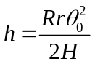 （1.12）
（2）三线摆测刚体转动惯量原理
三线摆的摆动周期由下圆盘（包括置于其上面的待测物体）转动惯量决定。根据摆动周期和有关几何参数即可以测定下圆盘（或其上物体）的转动惯量。
设下圆盘的质量为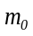，圆盘在平衡位置时的势能为零。下圆盘绕三线摆中心轴线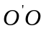做小角度扭动时，由于圆盘上升而增加的势能为
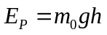
扭转角为，则圆盘的角速度可表示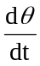，那么圆盘的动能为
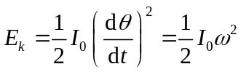
式中，是下圆盘对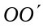轴的转动惯量，是下圆盘的瞬时角速度。若不计运动过程中的阻力，根据机械能守恒定律可得
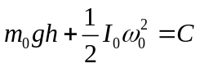 （1.13）
将式（1.12）带入上式并对微分，可得
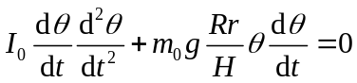
即
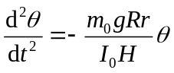 （1.14）
式（1.14）为简谐振动方程，方程的角频率的二次方等于
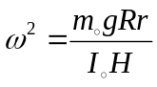
而振动周期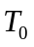等于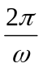，所以有
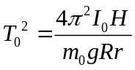

由此得出转动惯量为
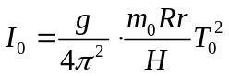 （1.15）
上式是下圆盘对轴的转动惯量的计算式。只要测得、、、及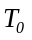，即可算出。
若将质量为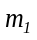的圆环放在下盘上，则新的振子质量为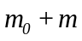，转动惯量为
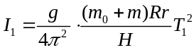 （1.16）
式中，为放置圆环后新振动系统的转动周期。根据转动惯量的可叠加性，待测圆环的转动惯量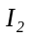为
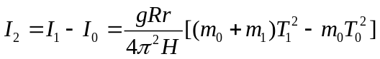 （1.17）

四、实验内容及步骤
1、调节上盘绕线螺丝使三根线大致等长（上盘到下盘之间的距离大约为50cm左右）；利用气泡水平仪，调节底脚螺丝，使上盘处于水平状态（水平仪位于上圆盘中心）；利用气泡水平仪，调节摆线长度，使下盘处于水平状态（水平仪位于下圆盘中心）。
2、 用游标卡尺分别测量三线摆上下两盘悬挂点之间的距离，重复测量6次，计算上下盘的有效半径。因下盘对称悬挂，使三悬点正好连成一个等边三角形（见图2.4）。若测得两悬点间的距离为L，则圆盘的有效半径R（圆心到悬点的距离）等于L/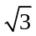。同理，上盘的有效半径r也可测得。
3、用米尺测定上盘轴心到下盘轴心之间的距离H₀，重复测量6次，并记录下盘质量m₀。
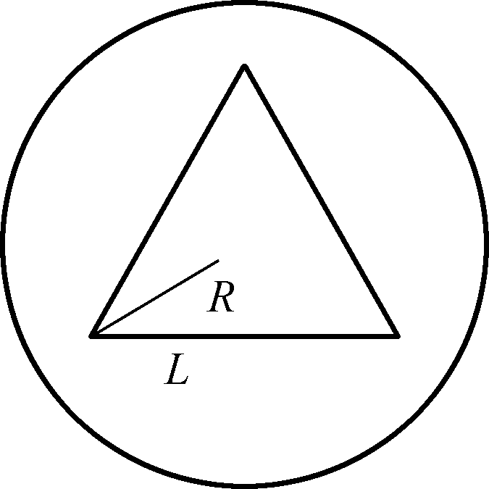
图2.4 下盘悬点示意

4、 等待三线摆仪静止后，用手轻轻扭转上盘5°左右随即退回原位，使下盘绕仪器中心轴作小角度扭转摆动（不应伴有晃动）。用秒表测出50次完全振动的时间t₀，重复测量6次求平均值t₀，计算出下盘空载时的振动周期T₀。
5、 将待测圆环放在下盘上，使它们的中心轴重合。再用秒表测出50次完全振动的时间t，重复测量6次求平均值，算出此时的振动周期T。
6、记录圆环质量（m）、测量内外直径（d、D），重复6次。
7、将实验数据填入表1。分别计算下盘转动惯量I₀和圆环的转动惯量I₂，并写出测量结果。由式（1.7）算出圆环对中心轴的转动惯量理论值，与测量值比较，计算出百分误差。

五、数据记录及处理
把实验结果记录在表1中。
表1 实验数据表格
下盘质量m₀= g， 圆环质量m= g
待测物体 | 待 测 量 | 测 量 次 数 |  |  |  |  |  | 平均值
待测物体 | 待 测 量 | 1 | 2 | 3 | 4 | 5 | 6 | 平均值
上盘 | 悬点距离L₁(mm)
上盘 | 有效半径r(mm)
上、下盘 | 垂直距离H(cm)
下盘 | 悬点距离L₂(mm)
下盘 | 有效半径R(mm)
下盘 | 振动时间t₀(s)
下盘 | 周期T₀＝t₀/50(s)
下盘+  圆环 | 振动时间t(s)
下盘+  圆环 | 周期T＝t/50(s)
圆环 | 内径d(mm)
圆环 | 外径D(mm)
圆盘转动惯量的计算：

圆环转动惯量：
圆环转动惯量理论值：
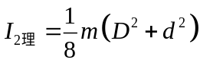
百分误差：
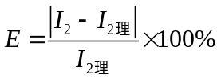

六、注意事项
1. 转动三线摆仪上盘时角度应小于5°，且不可使圆盘晃动。
2. 连续测量摆动50次所需时间共6次，每次之值相差应小于1s。
3. 放置圆环时，应使环心与下盘中心重合。

七、思考题
1.若被测物体质心不在OO'轴线上，将产生什么现象？
2.在实验中忽略了哪些次要影响因素？理由是什么？
3.用三线摆测刚体转动惯量时，为什么必须保持上下盘水平？

